**实验报告**

专业：自动化（电气）

姓名：冷嘉昱

学号：3140100926

日期：2016.5.4

地点：东三211桌号F-2



课程名称：电路与电子技术实验Ⅱ 指导老师：张德华 成绩：__________________

实验名称：光电耦合器件 实验类型：模拟电路实验

一、实验目的和要求（必填） 二、实验内容和原理（必填）

三、主要仪器设备（必填） 四、操作方法和实验步骤

五、实验数据记录和处理 六、实验结果与分析（必填）

七、讨论、心得

**一、实验目的和要求**

1.熟悉光耦合器件及其种类，基本掌握常用光耦合器件的使用；

2.掌握光耦合器件的常用电路的设计、调试方法。

**二、实验内容和原理**

**实验内容：**

1.设计一个实现电平转换电路。要求输入为0~5V电平信号，对应输出为0~15V的电平转换；

2.设计一个实现电平转换电路。要求输入为0~5V电平信号，对应输出为15~0V的电平转换；

3.用光电耦合器TLP521设计一个报警电路；

4.模拟信号光电隔离放大电路；

5.光电耦合器的伏安特性测量；

6.测量反相器的最高工作频率或传输速率；

7.测量同相传输电路的最高工作频率或传输速率；

8.测量光耦器件开关特性。

装 订 线

**实验原理：**

0.隔离放大器

⑴定义：

输入、输出之间没有直接电气关联的放大器。

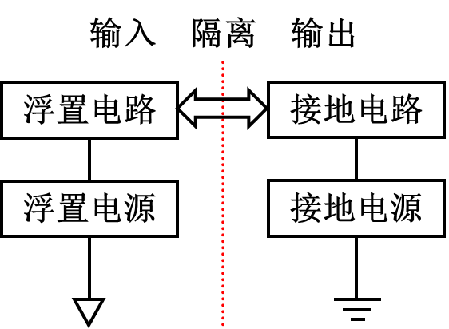

⑵电路符号：

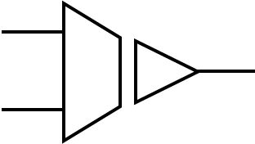

⑶特点/优势：

减少噪声，共模抑制能力高；采用两套独立的供电系统，信号在传输过程中没有公共的接地端； 有效保护后续电路不受前端高共模电压的损坏。

⑷应用：

电力电子电路中用于主回路与控制回路的隔离（如电机控制系统中）；测量环境中含有较多干扰和噪声的场合；生物医学中与人体测量有关的设备（如生物电信号，保证人体安全）。

实验名称：光电耦合器件

**P.2**

装 订 线

1.光电耦合方式：

⑴原理：

在电气测量、控制电路中，光电耦合器可实现输入输出的隔离，有效地提高控制系统的抗干扰能力；实现测试电路与被测试电路之间的隔离能有效的保护测试设备。光电耦合器已广泛的应用于电气绝缘、电平转换、级间耦合、驱动电路、开关电路、斩波器、多谐振荡器、信号隔离等具体电路中。

根据光电耦合器输入输出关系可分为：非线性光电耦合器和线性光电耦合器

非线性光电耦合器的电流传输特性曲线是非线性的，这类光电耦合器适合于开关信号的传输，不适合于传输模拟量。常用的4N系类光电耦合器属于非线性光电耦合器；线性光电耦合器的电流传输特性曲线接近直线，并且小信号时性能较好，能以线性特性进行隔离控制。常用的线性光电耦合器是PC817系列。

根据光电耦合器输出形式可分为：

a.光敏器件输出型：光敏二极管输出型，光敏三极管输出型，光电池输出型，光可控硅输出型等。

b. NPN三极管输出型：交流输入型，直流输入型，互补输出型等。

c.达林顿三极管输出型：交流输入型，直流输入型。

d.逻辑门电路输出型：门电路输出型，施密特触发输出型，三态门电路输出型等。

e.功率输出型：IGBT/MOSFET等输出。

⑵应用：

基于非线性光电耦合器和线性光电耦合器的以上特征，其主要有如下应用：采用光电耦合器隔离驱动电路与微处理器间的联系，避免一旦驱动电路发生故障造成功率放大器中的高电平信号进入微处理器而损坏器件，并可提高系统抗干扰的能力。

步进电机绕组采用达林顿管TIP142驱动。当控制信号输入为高电平1时，晶体管*Q*1导通，发光二极管亮，光电耦合器A中的光敏三极管导通，晶体管*Q*2导通，达林顿管*T*导通，步进电机某一相控制绕组通电。反之，当控制信号输入为低电平0时，晶体管*Q*1截止，光电耦合器A中的光敏三极管截止，晶体管*Q*2截止，达林顿管*T*截止，步进电机某一相控制绕组不通电。*D*为步进电机绕组放电二极管。

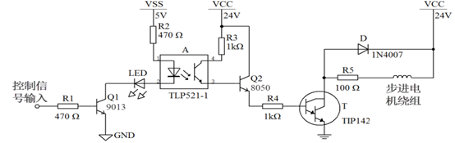

微处理器驱动步进电机电路中的单相电路图

*Q*为光电耦合器发光源驱动晶体管，限流电阻*R*2可按*R*1=(*V*CC-*V*F)/*I*FT计算。光电耦合器的*I*FT(发光源二极管触发电流)为15mA；*V*F(发光源二极管的正向电压)，可取1.2～1.4V。当输入控制端为高电平时，晶体管*Q*导通，光电耦合器触发双向晶闸管*D*导通，接通交流负载。当双向晶闸管接感性交流负载时，为了防止浪涌电压损坏双向晶闸管，在双向晶闸管两极间并联一个*RC*阻容吸收电路。*R*3为双向晶闸管的门极电阻，可提高抗干扰能力。*R*4为触发功率双向晶闸管的限流电阻，其值由交流电网电压峰值及触发器输出端允许重复冲击电流峰值决定，可按式：*R*4=*V*P/*I*TSM选取。*V*P为交流电路中的峰值电压，*I*TSM为峰值重复浪涌电流(一般可取1A)。

实验名称：光电耦合器件

**P.3**

装 订 线

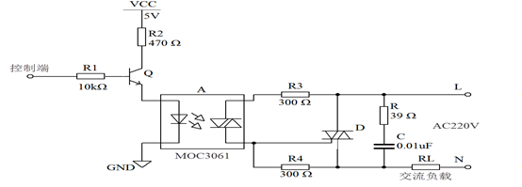

光电耦合器驱动双向晶闸管电路图

2.电平转换电路：

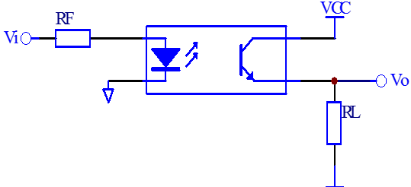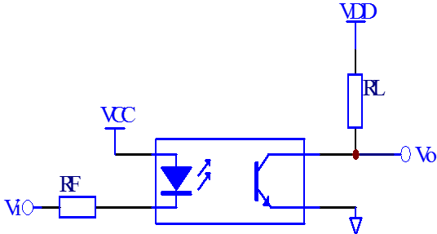

左图为同相传输，右图为反相传输。

其中*R*F取1kΩ，*R*L取2kΩ。

3.报警电路：

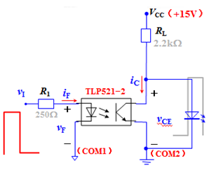

4.模拟信号光电隔离放大电路：

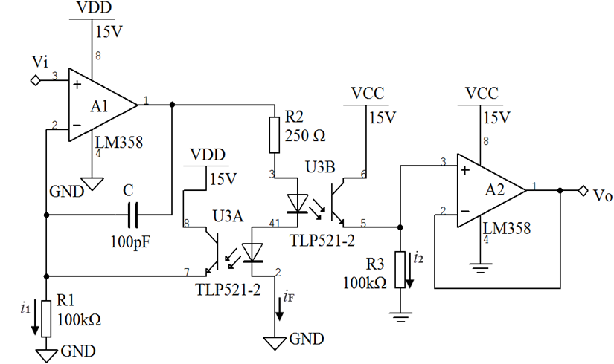

实验名称：光电耦合器件

**P.4**

装 订 线

5.光电耦合器的伏安特性测量：

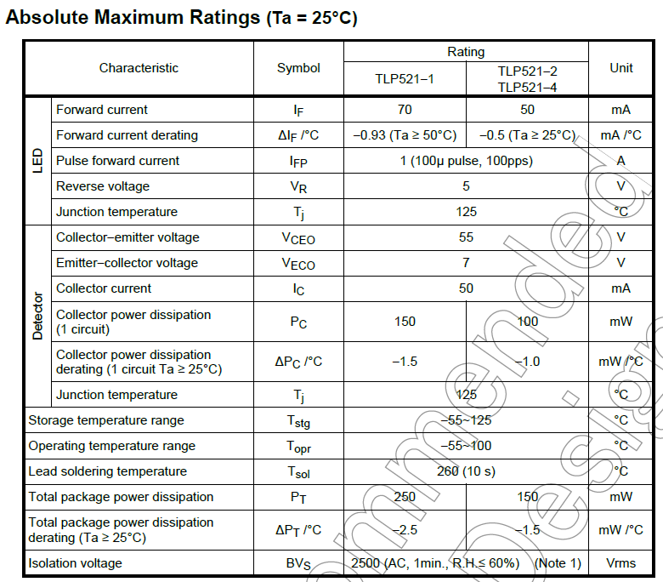

6.测量反相器的最高工作频率或传输速率：

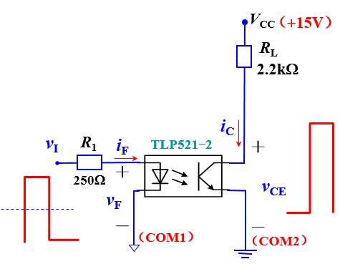

7.测量同相传输电路的最高工作频率或传输速率：

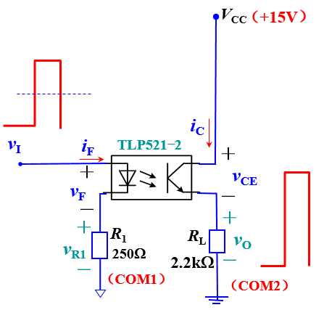

实验名称：光电耦合器件

**P.5**

装 订 线

8.测量光耦器件开关特性：

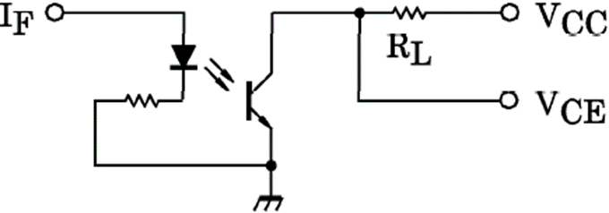

*R*L = 2kΩ，*V*CC = 5V；*I*F采用0 ~ 5V方波串联250Ω电阻。

**三、主要仪器设备**

1.ACL-ZD-II型模拟电子技术实验箱；

2.TDS1002C-EDU型数字示波器；

3.LM358集成运放；

4.DG1022U信号发生器；

5.万用表；

6.TLP521-2光电耦合芯片。

**四、操作方法和实验步骤**

1.设计一个实现电平转换电路。要求输入为0~5V电平信号，对应输出为0~15V的电平转换：

如图连接同相电路，电平信号由+5V直流电压源串联电位器获得，测量输入、输出电压并记录。

2.设计一个实现电平转换电路。要求输入为0~5V电平信号，对应输出为15~0V的电平转换：

如图连接反相电路，电平信号由+5V直流电压源串联电位器获得，测量输入、输出电压并记录。

3.报警电路：

如图连接电路，输入端分别接入+5V直流电压源串联电位器分压获得+2VDC、1Hz，0-2V方波、相同参数三角波，观察二极管发光情况。

4.模拟信号光电隔离放大电路：

输入直流电压 0~3VDC，输出直流电压约为 0~3VDC。

(a)3VDC由10kΩ电位器对+5VDC分压获得。

(b)用示波器监视输出电压*V*O的波形，若有自激振荡现象，则将*C*增大为2200pF，甚至为0.01µF。

5.光电耦合器的伏安特性测量：

⑴反相器 — 电子开关 — 非门 — 反相传输电路 — 电平转换电路 — 浮地或浮置，共地。

要求输入为0~5VDC电平信号，对应输出约为15~0VDC的电平转换。

(a)根据测量结果绘制输入伏安特性曲线。

(b)分析*R*L固定时，*R*1值应多大才合理？

⑵输出伏安特性测量

(a)根据测量结果绘制输出伏安特性曲线。

(b)分析*V*CE增大时*V*F是增大还是减小？

(c)分析*V*CE增大时CTR值的变化。

6.测量反相器的最高工作频率或传输速率：

⑴输入信号是前沿陡峭的大幅度方波，用示波器监视输入电压波形，使其峰峰值达10*V*pp后保持不变。再增大输入信号的频率，当输出电压波形开始成锯齿波时用示波器测量其峰峰值*V*pp、频率。

示波器双踪显示*V*I、*V*CE的波形，记录波形可用图片。

分析该反相器的最高工作频率或传输速率应多大才合理？

⑵输入信号是正弦波、三角波信号时，用示波器监视输出电压波形，分析该反相器能否传输正弦波、三角波信号？

示波器双踪显示*V*I、*V*CE的波形，记录波形可用图片。

7.测量同相传输电路的最高工作频率或传输速率：

⑴设计一个同相传输电路或电平转换电路。要求输入为0~5VDC电平信号，对应输出约为0~15VDC的电平转换。分析*R*L

实验名称：光电耦合器件

**P.6**

装 订 线

固定时，*R*1值应多大才合理？

⑵输入信号是前沿陡峭的大幅度方波，用示波器监视输入电压波形，使其峰峰值达10Vpp 后保持不变。再增大输入信号的频率，当输出电压波形开始成锯齿波时用示波器测量其峰峰值*V*pp、频率。

示波器双踪显示*V*I、*V*O的波形，记录波形可用图片。分析该同相传输电路的最高工作频率或传输速率应多大才合理？

⑶输入信号是正弦波、三角波信号时，用示波器监视输出电压波形，分析该同相传输电路能否传输正弦波、三角波信号？示波器双踪显示*V*I、*V*O的波形，记录波形可用图片。

⑷用示波器测量电流传输特性曲线(电流转移特性曲线)：

输入信号是正弦波、三角波信号(低频100Hz以下)时，用示波器双踪显示*V*R1、*V*O的波形，再将显示格式改为XY格式，测量电流传输特性曲线，记录波形可用图片。

8.测量光耦器件开关特性：

如图连接电路，用示波器观察输入输出并测量上升时间、下降时间。

**五、实验数据记录和处理**

1.电平转换电路：

|  |  |  |
| --- | --- | --- |
|  | ***V*i/V** | ***V*o/V** |
| **同相** | 0.017 | 0 |
| 4.99 | 14.08 |
| **反相** | 0.015 | 14.82 |
| 5.00 | 0.532 |

2.报警电路：

⑴输入端接入+5V直流电压源串联电位器分压获得+2VDC：

0V输入时二极管熄灭，2V时发光；

⑵输入端接入1Hz，0-2V方波：

观察到二极管闪烁；

⑶输入端接入1Hz，0-2V三角波：

观察到二极管闪烁，且二极管发光时间短于接入方波时。

3.模拟信号光电隔离放大电路：

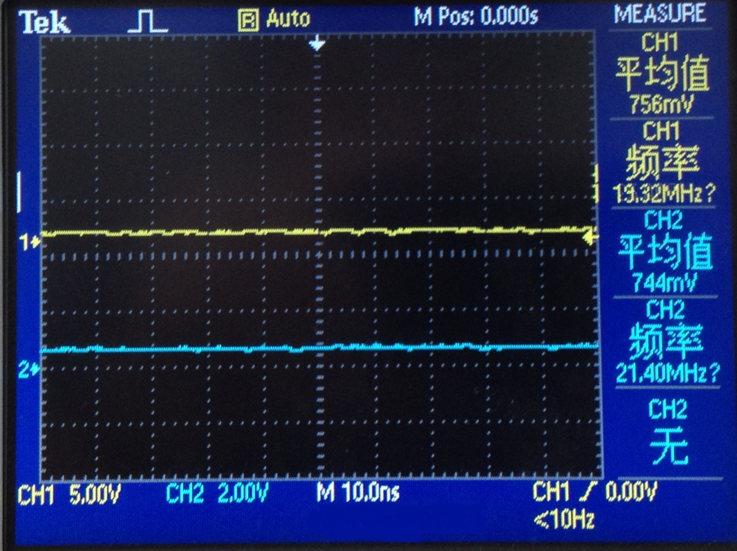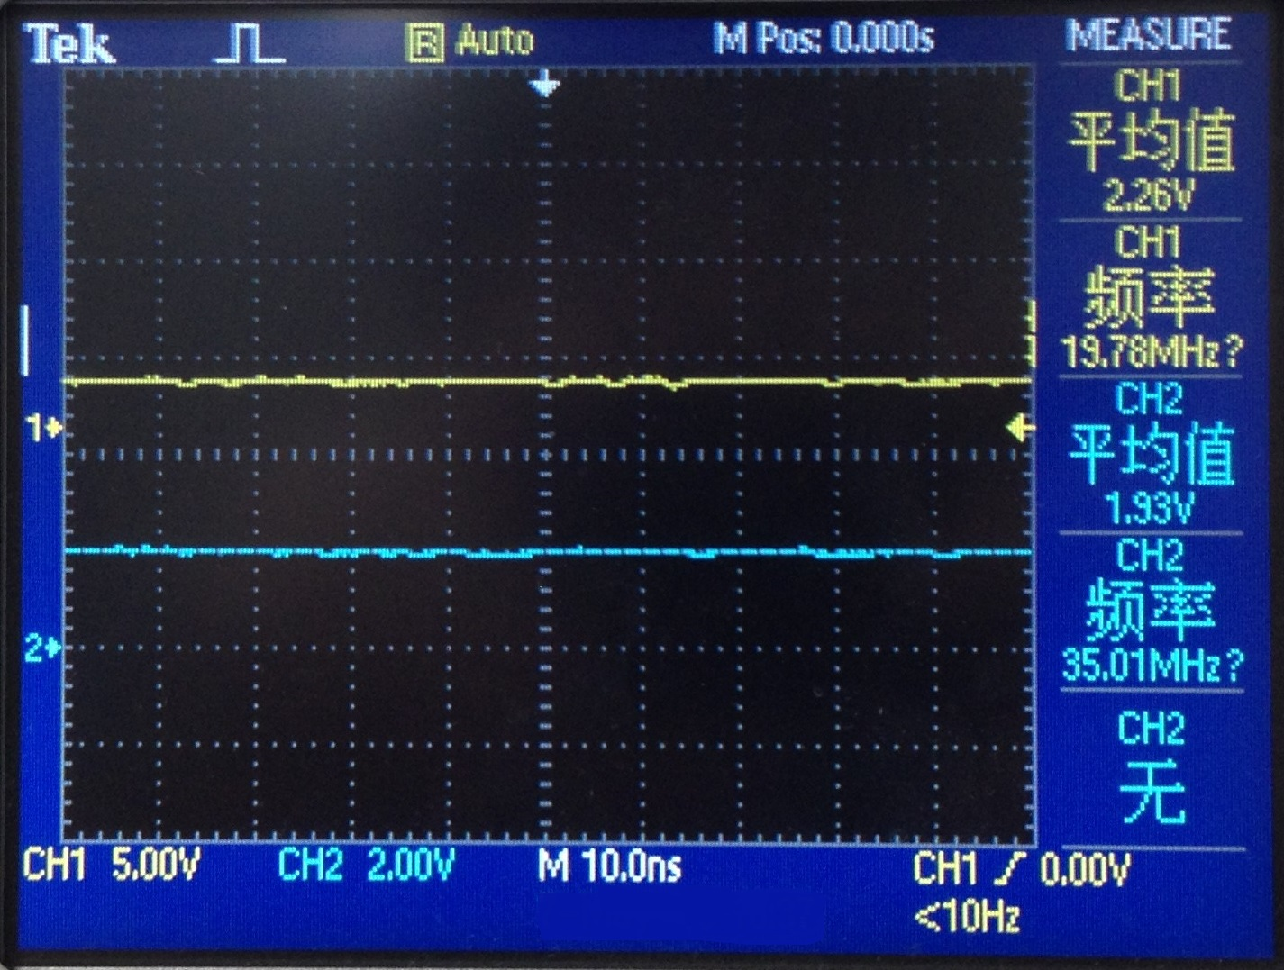

实验名称：光电耦合器件

**P.7**

装 订 线

4.光电耦合器的伏安特性测量：

⑴输入伏安特性测量：

|  |  |  |  |  |  |
| --- | --- | --- | --- | --- | --- |
| 测试条件 | 实测值 | | | | |
| *V*F(V) | *I*F(mA) | *V*CE(V) | *I*C(mA) | CTR |
| *V*I = 0V (COM1)，*R*1=250Ω | 0 | 0 | 14.88 | 0.055 | ∞ |
| *V*I=+5V，*R*1=250Ω | 1.179 | 15.284 | 0.180 | 6.736 | 0.441 |
| *V*I=+5V，*R*1=470Ω | 1.142 | 8.209 | 0.213 | 6.721 | 0.819 |
| *V*I=+5V，*R*1=1kΩ | 1.106 | 3.894 | 0.334 | 6.666 | 1.712 |
| *V*I=+5V，*R*1=2kΩ | 1.076 | 1.962 | 1.269 | 6.241 | 3.181 |
| *V*I=+5V，*R*1=5.1kΩ | 1.036 | 0.777 | 11.11 | 1.768 | 2.275 |
| *V*I=+5V，*R*1=10kΩ | 1.007 | 0.399 | 13.78 | 0.555 | 1.391 |
| *V*I=+5V，*R*1=100kΩ | 0.886 | 0.041 | 14.87 | 0.059 | 1.439 |

⑵输出伏安特性测量：

|  |  |  |  |  |  |
| --- | --- | --- | --- | --- | --- |
| 测试条件  *V*I=+5V、*R*1=250Ω | 实测值 | | | | |
| *V*F(V) | *I*F(mA) | *V*CE(V) | *I*C(mA) | CTR |
| *R*L=100kΩ | 1.176 | 15.296 | 0.0121 | 0.150 | 0.010 |
| *R*L=5.1kΩ | 1.176 | 15.296 | 0.1094 | 2.920 | 0.191 |
| *R*L=2.2kΩ | 1.176 | 15.296 | 0.1809 | 6.736 | 0.440 |
| *R*L=1kΩ | 1.176 | 15.296 | 0.385 | 14.615 | 0.955 |
| *R*L=470Ω | 1.171 | 15.316 | 1.585 | 28.543 | 1.864 |
| *R*L=220Ω | 1.140 | 15.440 | 4.70 | 36.818 | 3.032 |
| *R*L=51Ω  （光耦TLP521-2发热） | 1.08 | 15.680 | 11.95 | 40.196 | 2.564 |

5.测量反相器的最高工作频率或传输速率：

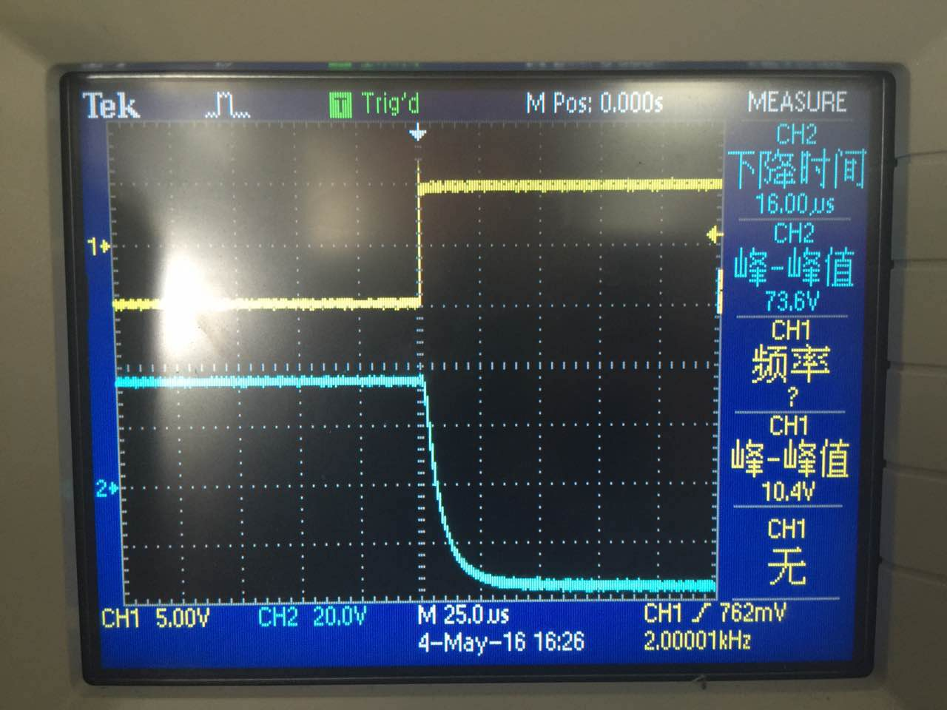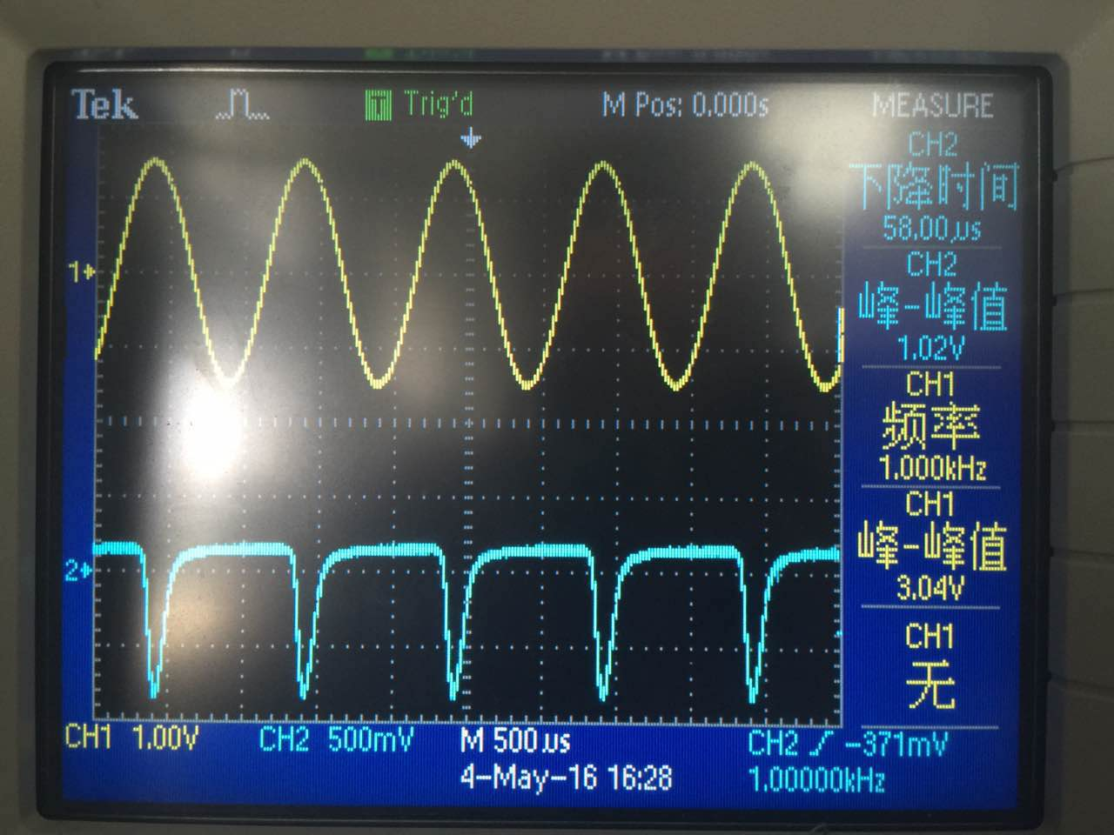

左图为2kHz方波输入，右图为1kHz正弦波输入；

可得下降时间为16.00μs。

实验名称：光电耦合器件

**P.8**

装 订 线

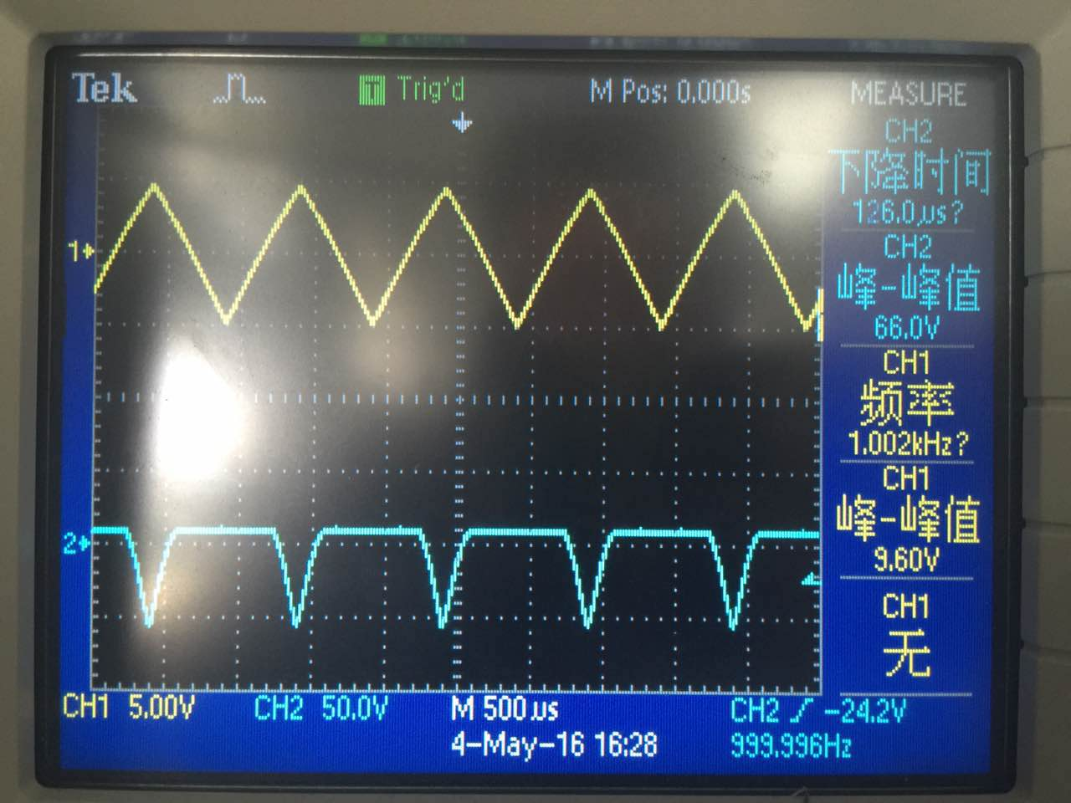

图为1kHz三角波输入。

6.测量同相传输电路的最高工作频率或传输速率：

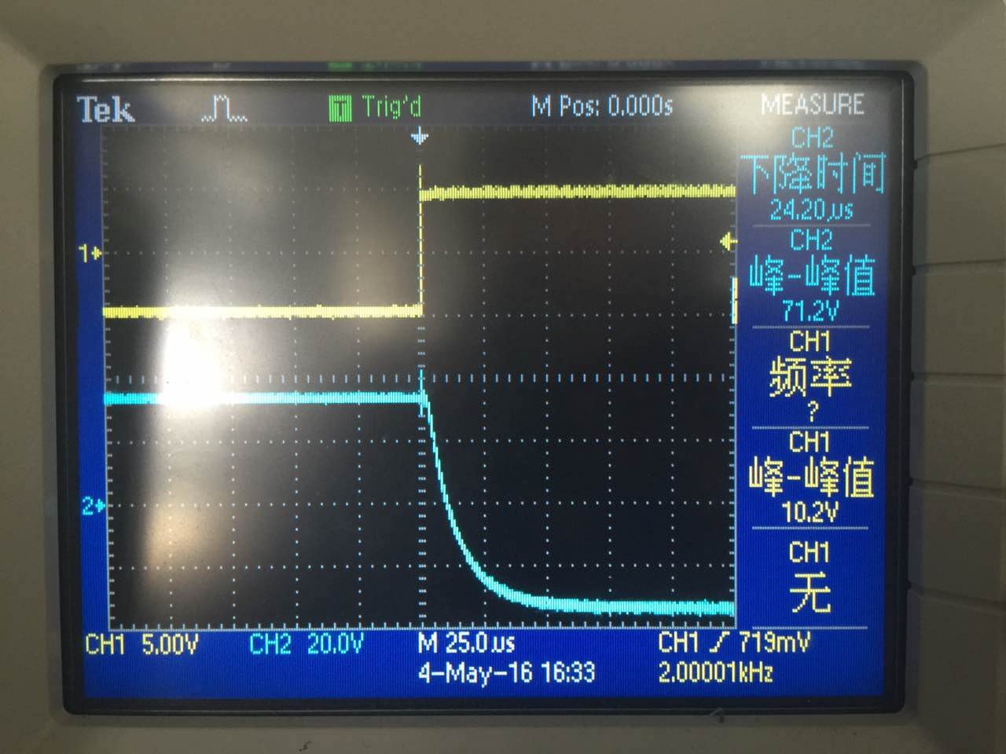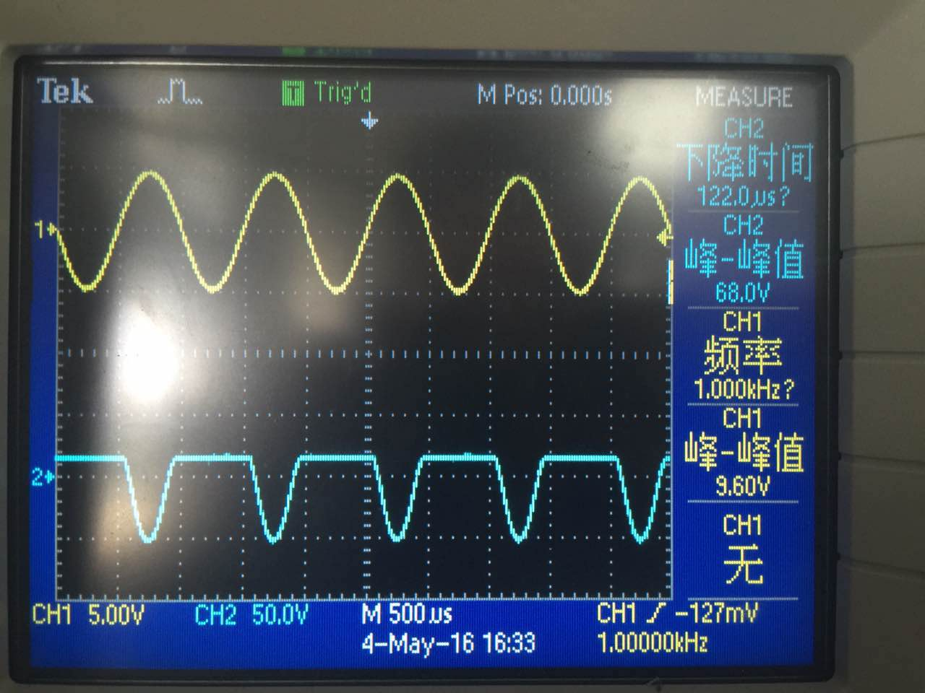

左图为2kHz方波输入，右图为1kHz正弦波输入；可得下降时间为24.20μs。

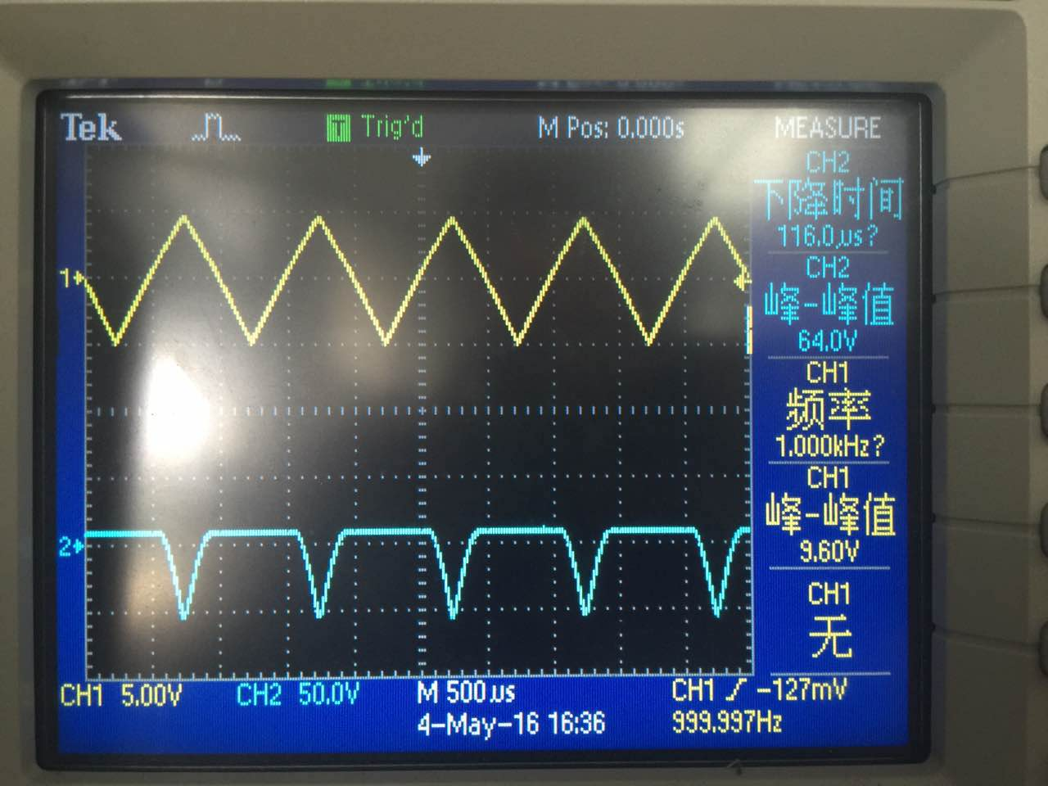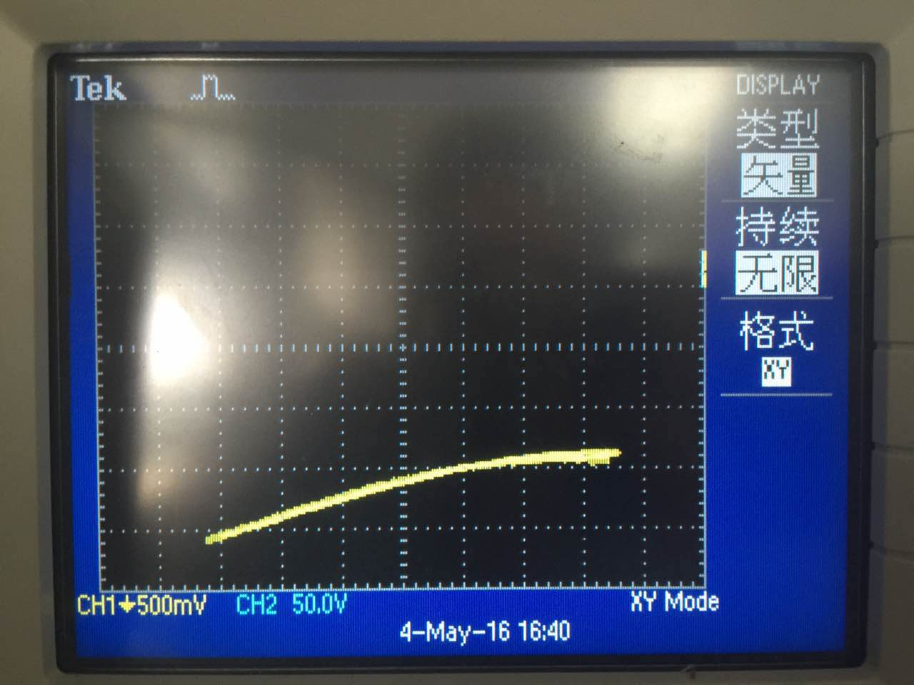

左图为1kHz三角波输入，右图为电流传输特性曲线(电流转移特性曲线)。

实验名称：光电耦合器件

**P.9**

装 订 线

7.测量光耦器件开关特性：

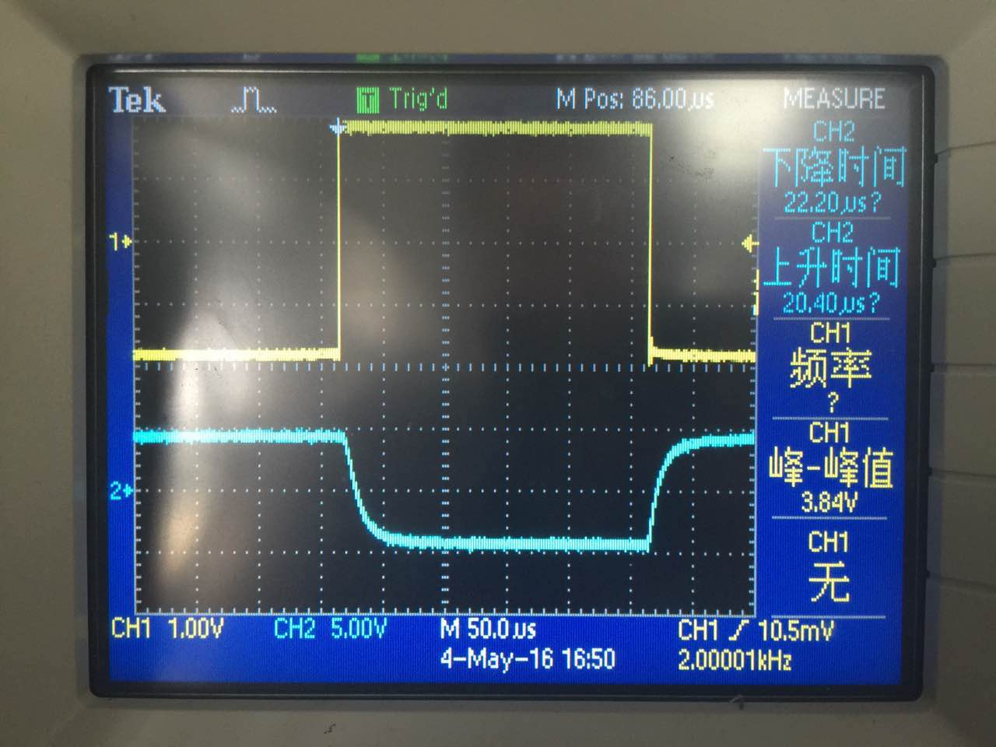

可得*t*ON=22.20μs，*t*OFF=20.40μs，*t*S≈0。

**六、实验结果与分析**

1.输入伏安特性曲线：

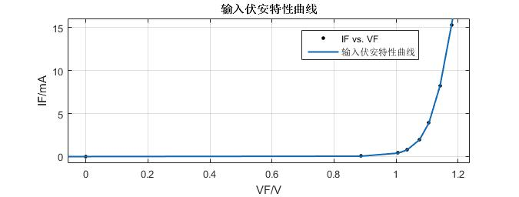

由CTR的值可知*R*1值取2kΩ比较合理。

2.输出伏安特性曲线：

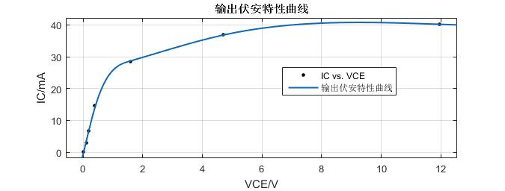

*V*CE增大时*V*F减小，CTR先增大后减小。

实验名称：光电耦合器件

**P.10**

装 订 线

3.反相传输速率：

传输速率=0.9×10.4/16.00=0.585V/μs；

由图像可知，不能传输三角波或正弦波。

4.同相传输速率：

传输速率=0.9×10.2/24.20=0.379338843V/μs；

由图像可知，不能传输三角波或正弦波。

5.模拟信号光电隔离放大电路：

由图像可知电压传输比在0.9~1.1之间。

6.光耦器件开关特性：

|  |  |  |
| --- | --- | --- |
|  | ***Reference Value*** | ***Measured Value*** |
| *t*ON | 2μs | 22.20μs |
| *t*OFF | 25μs | 20.40μs |
| *t*S | 15μs | 0 |